Осенний праздник для детей подготовительной группы по мотивам сказки «Чиполлино»
Описание материала: данный сценарий может быть полезен и использован музыкальными руководителями и воспитателями МДОУ. Сценарий праздника предназначен для детей старшего дошкольного возраста (старшие и подготовительные группы).
Цель: Познакомить детей с жанром балета и с музыкой К. Хачатуряна. развивать творческих способностей детей через театрализованную деятельность.
Задачи:
1. Закрепить полученные на музыкальных занятиях умения и навыки.
2. Развивать коммуникативность.
3. Создать у детей праздничное настроение.
4.Создать условия для развития творческой активности детей в театрализованной деятельности (поощрять исполнительское творчество, развивать способность, свободно и раскрепощено держаться при выступлении, побуждать к импровизации средствами мимики, выразительных движений, интонации и т.д.)
Вед. Осень – удивительная пора! Она бывает разной. Одна - радостная, пышно убранная, богатая урожаем. Другая осень – грустная, с падающими листьями, с тихим плачем дождя.
Осень золотую, мы любим за щедрый урожай, за ясные дни, за красоту осеннего леса!
1реб. То не бабочка кружиться, время бабочек прошло
Это желтый лист ложится, словно птица на крыло.
Дождь идет на всей земле, мокрая дорога….
Много капель на стекле, а тепла немного.
2реб. Спят березы в серебре, ярче зелень сосен
Потому что на дворе золотая осень.
Вновь осенняя пора, ветром закружила
Чудо – красками она всех заворожила.
3 реб. Посмотри, какой ковер, листьев у порога
Только жаль что светлых дней осенью немного.
Налетел, проказник ветер, веточки качая
И поют листочки песню, лето вспоминая.
4реб. Закружится ветер под песню дождя
Листочки нам под ноги бросит
Такая красивая это пора
Пришла к нам опять чудо – осень.
1. Исполняется песня «ОСЕНЬ».
5 реб. Щедрый урожай
Как чудесно в огороде
Поработать ясным днем!
Теплый луч по грядкам бродит,
Мятой пахнет чернозем.
6 реб. Пахнет сладкой спелой сливой
И картофельной ботвой,
Медом белого налива
У меня над головой.
7 реб. Все поспело, все созрело -
Добрый будет урожай.
Здесь для всех найдется дело,
Не ленись да собирай!
Песня «Овощи нам всем нужны»
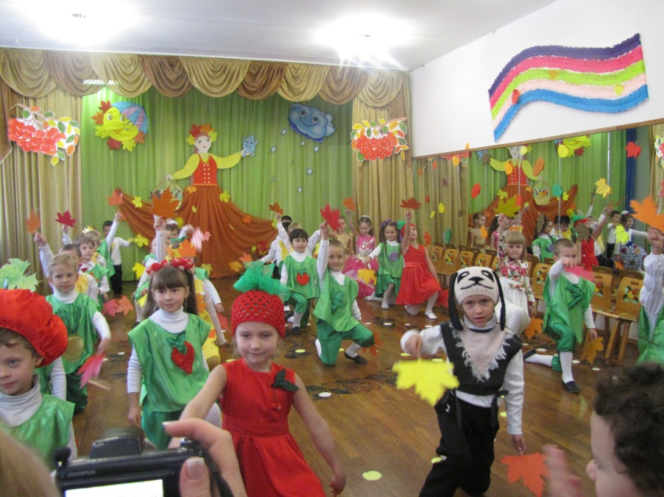
Вед. Что нам осень принесет?
8 Реб: Яблоки румяные, сладкий мед,(Ребенок подает яблоко ,мед)
Вед:- Что нам осень принесет?
8 Реб: Разных овощей полный огород,(Подает овощи)
Вед:- Что нам осень принесет? (удивленно) Душистый банан?
8 Реб: Подарок далеких тропических стран.(Банан)
Вед: Добавим лимон, апельсин, мандарин.
Гостей из Италии к нам пригласим!
9 Реб: Во фруктово-огородной
Самой сказочной стране
Правил принц Лимон народом
Наяву, а не во сне.
10 Реб : Всем по сказке интересной
Мальчик-луковка знаком.
Он веселый, справедливый,
Храбрый мальчик… (Чиполлино)
Выходит Чиполлино.( Выход и танец Чиполлино муз. К Хачатуряна)
Чиполлино: Я – веселый Чиполино, вырос я в Италии!
Там где зреют апельсины и лимоны и так далее.
У отца детишек куча, шумная семья:
Чиполето, Чиполуча, Чиполото, Чиполочо, И конечно, я.
В зал входит дядюшка Тыква.
Чиполлино: Дядюшка тыква, доброе утро.
Как ваша работа, строить не трудно?
Тыква: Да так, помаленьку, кирпич к кирпичу
Вот только боюсь не успеть к декабрю!
Вед: Смотри, сколько рядом помощников. Мы поможем построить дом!
СТРОЯТ ИЗ МОДУЛЕЙ ДОМ ДЛЯ ТЫКВЫ
Тыква: Славный выстроили мы дом,
Хорошо живется в нем,
Там уютно, там тепло,
И просторно, и светло,
Не страшны мне холода,
Дождь осенний и ветра.
Тыква заходит в домик, раздается барабанная дробь и появляется охрана принца Лимона. (Танец полицейских и Помидора муз. К Хачатуряна)
В финале марша появляется принц Лимон, впереди него бежит синьор Помидор и призывает всех к порядку и послушанию принцу.
Лимон: Я душистый принц лимон, ценный я в любой сезон
Иностранец привозной, полюбуйтесь, вот какой!.
Помидор : А я – великий Помидор!
Повелитель и синьор,
На полях и грядках
Навожу порядки.
Кто не подчиниться –
Посажу в темницу!
Лимон важно проходит вдоль детей и останавливается возле дома Тыквы.( Шествие Лимона муз. К Хачатуряна)
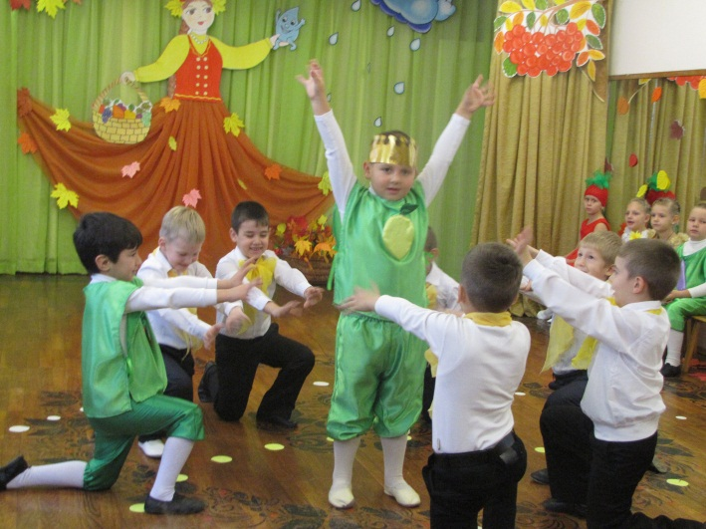
Лимон : Что за дом здесь на пути?
Не могу никак пройти!
Тыква (выглядывает из домика) :
На кирпичи всю жизнь копил
И домик для себя сложил.
Лимон: Я – принц Лимон!
Здесь в королевстве мой закон:
Нельзя ни петь, ни веселиться,
Нельзя где хочешь поселиться.
Охрана ! Охрана!

Исполняется танец стражников « Лимонадный дождик»
1страж. Мы охрана – молодцы! Очень сильные бойцы!
Соблюдаем мы закон, охраняем принца трон!
Все стражники: Ать-два, ать-два, не кружиться голова
Не болеем, не хвораем, мы Лимона охраняем.
2 страж. Хоть и очень кислый он ! Мы Лимона бережем!
Желтый носим мы мундир, ведь Лимон наш командир!
Все стражники: Ать-два, ать-два, не кружиться голова
Не болеем, не хвораем, мы Лимона охраняем.
3 страж. Если спит наш принц Лимон, охраняем его сон!
Не спускаем с принца глаз , выполним любой приказ!
Все стражники: Ать-два, ать-два, не кружиться голова
Не болеем, не хвораем, мы Лимона охраняем.
3. Песня « Мы лимона охраняем»
Лимон: Охрана, быстро дом снести!
Чтоб не стоял здесь на пути!
Помидор: Подождите, ваше Величество! Зачем нам дом ломать?
Здесь пес Мастино может спать. (зовет) Мастино!
Мастино: Я в этом доме буду жить, гав!
И буду верно, вам служить!
Тыква: Нет! Постойте, подождите!
Этот домик мой!
Я его так долго строил,
Разве он большой?!!!!
Помидор: Ты нарушил все границы,
Дом построив тут!
Здесь живут графини Вишни,
Дом твой заберут!
Пес Мастино: Р-р-р- иди своей дорогой,
Дом теперь не твой!
Я теперь хозяин новый!
Этот домик мой!
Чиполлино: Вы зачем овощам угрожаете?
Из своих домов выгоняете?
Мы хотим, чтоб на маленьких грядках
Было больше добра и порядка!
Принц Лимон: Караул, хватай злодея!
Бунт в моей стране!
Арестуйте всех, солдаты,
Всем сидеть в тюрьме!
«Погоня» муз. К Хачатуряна
Тыкву уводят стражники. Принц Лимон и Помидор уходят.
Вед: А на помощь Чиполлино
Все друзья бегут:
Виноградинка и Груша,
И Редиска тоже тут.
Выбегают Редиска, Виноградинка.
Виноградинка: В старом замке графинь Вишен
Есть подземный ход!
И в темницу прямо к Тыкве
Он нас приведет!
Редисочка: Ах, давайте торопиться,
Все за одного!
Обхитрить нам надо Принца
И солдат его!
Вед: И наши герои отправились в замок графинь Вишен. Он стоял на вершине холма. Его окружал огромный парк. В замке с тетушками Вишнями жил маленький граф Вишенка .
Графиня Вишня1:
А мы вишенки сестрички
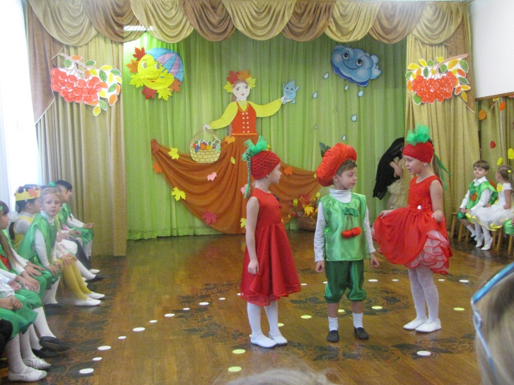
Хоть и ростом невелички
Но в компоте иль в варенье
Мы такое наслажденье!

Графиня Вишня2: Раз, два, три, четыре, пять,
Будем вишни собирать,
Наберём ведёрочко
Полненькое, с горочкой.
Вишенки бордовые,
Будете здоровые!

Игра «Собери вишни»
Вишенка: Граф Вишенка зовут меня
Я круглый и румяный,
Я рад что повстречал, друзья!
Ребят веселых, славных.
Графиня Вишня1: Граф прошу вас не лениться!
Ведь пришла пора учиться!
Графиня Вишня2: Профессор Груша к на придет,
И музыки урок для вас он проведет!
Выходит Груша
Груша: В школе Груши музыканты!
Абсолютно все таланты,
Хотят они вас удивлять,
На инструментах поиграть.
Веселы они всегда. Послушать их хотите?
Дети: Да!
Оркестр детских муз инструментов «Танец радости»
муз. К Хачатуряна
Вед: Какое замечательное выступление у нас получилось! А в это время садовник Кактус раздобыл новый. Музыкальный диск.
Вбегает Кактус.
Кактус: Здравствуйте! Привет друзья! Что узнали вы меня?
Ну конечно, Кактус , я! Поприветствуйте меня! (все хлопают)
Я принес вам диск крутой, и ручаюсь головой
Как он только заиграет все сорвутся с мест ,я знаю!
Танцевать начнут, плясать и друг, друга приглашать.
Графиня Вишня1: Ой! Давайте устроим танцы!
Все овощи, фрукты, скорее сюда.
Танцы, танцы! Ура! Ура!
Исполняется танец «Диджей капелька».
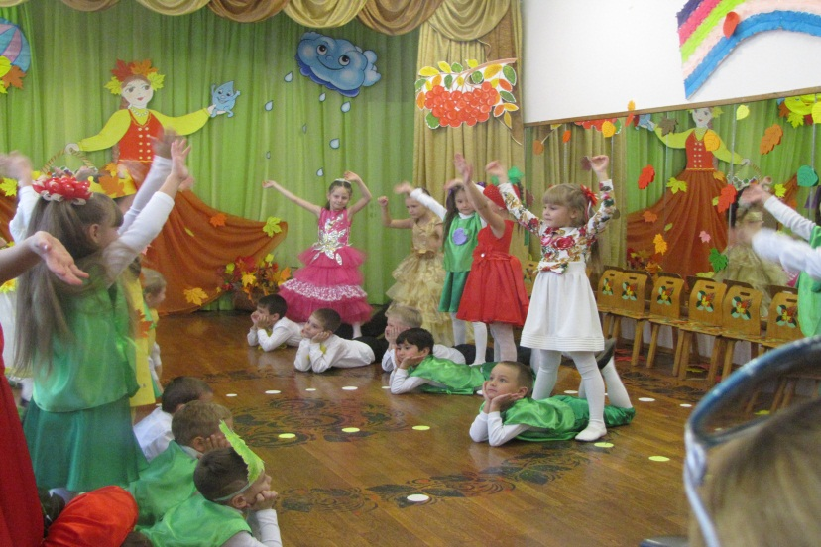
Графиня Вишня 1:
Танцы закончились, перейдем к математике.
Граф , садитесь,
Спину прямо, не сутультесь, Боже мой!
Слива вам задаст заданье. Руки со стола долой.
Слива: Я - Слива лиловая, Спелая ,садовая.
Вкусная, нежная,
Очень полезная.
Задачек много знаю, и вам решить их предлагаю!
(выкладывает на фланелеграфе)
1. Шесть орешков мама-свинка
Для детей несла в корзинке.
Свинку ёжик повстречал
И ещё четыре дал.
Сколько орехов свинка
Деткам принесла в корзинке? (Ответ)
2.Яблоки с ветки на землю упали.
Плакали, плакали, слезы роняли
Таня в лукошко их собрала.
В подарок друзьям своим принесла.
Два Сережке, три Антошке,
Одно Катерине, одно Марине,
Говори, давай скорей,
Сколько Таниных друзей? (Ответ)
3. Шесть веселых медвежат
За малиной в лес спешат
Но один из них устал,
От братишек он отстал.
А теперь ответ найди:
Сколько мишек впереди?
Слива: Что ж задачи вы решили- перемену заслужили!
Чиполлино: (зовет): Граф Вишенка! Граф Вишенка!
Вишенка: Кто здесь?(радостно)Чиполлино!(обнимает)
Чиполлино: Здесь никто не слышит нас?
Слушай Вишня мой рассказ!
Грозный Помидор и принц Лимон
Выгнали Тыкву из дома вон.
Редисочка: Тыкву в темницу посадили,
И на ключ его закрыли!
Вишенка: Принц Лимон тот ключ хранит!
Он с ним даже ночью спит!
Виноградинка: Проберемся в спальню ночью
Сможем ключ забрать уж точно!
Слива: Принц Лимон ведь будет спать, мы залезем на кровать
Под подушкой ключ возьмем, и тихонько удерем!
Граф Вишенка. А Лимон проснется вдруг, стражу соберет вокруг?
Груша: Ой, граф Вишенка сейчас, прямо стыдно мне за вас!
Неужели вы граф трус???
Граф Вишенка: Я не трус ,но я боюсь.
Редисочка: Все получится у нас , встретимся здесь через час.( дети убегают)
Вед: Ребята , ключ от темницы хранился около кровати в спальне принца Лимона. И наши отважные друзья решились его похитить, чтобы освободить дядюшку Тыкву.
Открывается занавес. Лимон спит.
Вед: Ребята, давайте поможем нашим героям и споем колыбельную, чтобы принц Лимон уснул еще крепче.
Колыбельная «Спят усталые игрушки»
Редисочка: Ой, я слышу, Лимон проснулся, открыл глаза и потянулся.
Лимон (зевает и замечает, что ключ пропал).
Лимон. Ключ пропал, беда, беда! Ой моя кислая голова!
Что со мною, я болею, прямо на глазах худею
(лопает шарики)
Помогите, помогите от старения спасите
Задыхаюсь, засыпаю, пропадаю, пропадаю!!! (убегает)
Вед: Да не переживай, Лимон. Ты нам и такой очень даже пригодишься зимой. Мы тебя положим в баночку, засыплем сахаром, закроем крышечкой и будем пить с тобою чай и совсем не болеть.
А овощи пустились в пляс! Играй же музыка для нас!!!
« Общий танец « муз. К Хачатуряна
Тыква: Дверь темницы распахнулась,
Свобода, наконец!
Хорошо, что в этой сказке
Радостный конец!
Выбегает Помидор Ведущий:
Помидор: Кто посмел веселиться? Петь? Танцевать?
Вот тебя сейчас я буду за волосы трепать!
Чиполлино :Ах, так! Тогда, получайте!
Пусть польются слёзы градом –
Если тронешь лук.
Ты не стой со мною рядом:
- Лук тебе – не друг!
Помидор начинает плакать
Помидор: Никогда я так не плакал,
Вдруг я лопну здесь!
Эй, Мастино, дай мне лапу
Чтоб в карету сесть!
Мастино: Где карета, помогите,
Вы простите нас, простите!
Вед: Ребята, может простим их? Вы обещаете, что никогда не будете никого обижать!(Да) Конечно же, вам ссориться нельзя, ведь вы все щедрые дары осени и должны приносить пользу, поэтому давайте лучше все дружить!
Помидор: А мы в знак примирения вам дарим угощение!
(Дарят корзину фруктов)
Дети: Спасибо!

11 реб. В мире много сказок
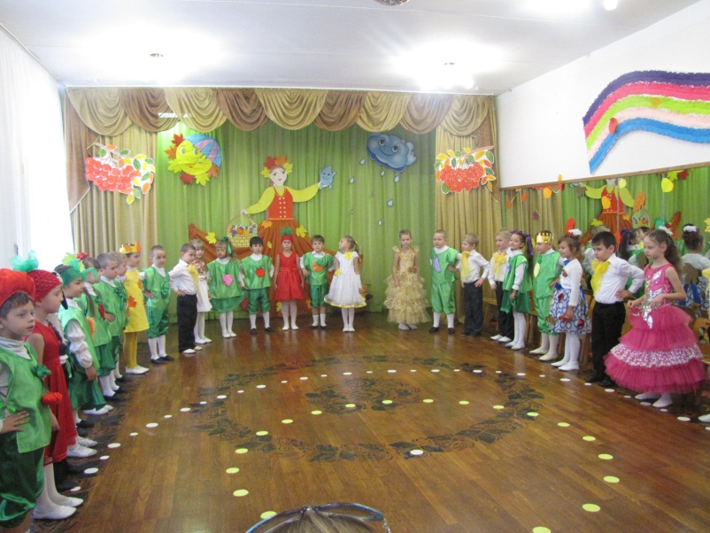
Грустных и смешных.
И прожить на свете
Нам нельзя без них.

12 реб. Лампа Аладдина,
В сказку нас веди.
Башмачок хрустальный,
Помоги в пути!

13 реб. Мальчик Чиполлино,
Мишка Винни-Пух...
Каждый нам в дороге -
Настоящий друг.

14 реб.Пусть герои сказок
Дарят нам тепло.
Пусть добро навеки
Побеждает зло!

Песня «Сказки –это чудеса»

Вед: На этом наша осенняя сказка закончилась.
Всего, вам доброго, прощаемся мы с вами.
Готовьтесь к зимушке – зиме,
Она не за горами!!!
А чтоб здоровым быть всю зиму ,

Все: Ешьте больше витаминов!

